Информационный бюллетень  «Вестник Новокубанского городского поселения Новокубанского района» | № 96 от 29.12.2022г.  Учредитель: Совет Новокубанского городского поселения Новокубанского района

«Извещение о начале публичных слушаний»
Комиссия по землепользованию и застройке Новокубанского городского поселения Новокубанского района, уполномоченная на проведение публичных слушаний, извещает население о том, что 29 декабря 2022 года на официальном сайте администрации Новокубанского городского поселения Новокубанского района admgornovokub@mail.ru, размещен проект схемы расположения земельного участка, на котором расположен многоквартирный дом и иные входящие в состав такого дома объекты недвижимого имущества, расположенные по адресу: Краснодарский край, Новокубанский район, город Новокубанск, улица Путейская, 8.
Публичные слушанья состоятся 31 января 2023 года в 15:00 часов по адресу: г. Новокубанск, ул. Первомайская, 128, зал заседания администрации Новокубанского городского поселения Новокубанского района.
Данная информация опубликована в Информационном бюллетене «Вестник Новокубанского городского поселения Новокубанского района», также с материалами проектов можно ознакомиться по адресу: г. Новокубанск, ул. Первомайская, 128, в здании администрации, а также в библиотеках города.
Экспозиция по данному вопросу будет проводиться в период с 29 декабря 2022 года по 30 января 2023 года по адресу: г. Новокубанск, ул. Первомайская, 128, с 9 до 18 часов в рабочие дни, на информационном стенде, на видном, доступном месте в администрации Новокубанского городского поселения, по адресу: г. Новокубанск, ул. Первомайская, 128.
Прием предложений и замечаний, а также консультирование посетителей экспозиции, касающихся проектов, организован по адресу: г. Новокубанск, ул. Первомайская, 128, кабинет № 5, с 29 декабря 2022 года по 30 января 2023 года с 9 до18 часов в рабочие дни:
1) посредством официального сайта администрации Новокубанского городского поселения Новокубанского района (www.ngpnr.ru);
2) в письменной или устной форме в ходе проведения собрания или собраний участников публичных слушаний;
3) в письменной форме в адрес организатора публичных слушаний;
4) посредством записи в книге (журнале) учета посетителей экспозиции проекта, подлежащего рассмотрению на публичных слушаниях
Более подробную информацию о проведении публичных слушаний можно получить по телефону 3-01-56.

А.Е. Ворожко, председатель комиссии».

ПРОЕКТ

АДМИНИСТРАЦИЯ НОВОКУБАНСКОГО ГОРОДСКОГО

ПОСЕЛЕНИЯ НОВОКУБАНСКОГО РАЙОНА

ПОСТАНОВЛЕНИЕ
от _____________
г. Новокубанск

Об утверждении схемы расположения земельного участка на кадастровом плане соответствующей территории, расположенного по адресу: Российская Федерация, Краснодарский край, Новокубанский район, Новокубанское городское поселение, город Новокубанск,
улица Путейская, 8

В соответствии с Федеральным законом от 06 октября 2003 года№ 131-ФЗ «Об общих принципах организации местного самоуправления в Российской Федерации», Федеральным законом от 25 октября 2001 года № 137-ФЗ «О введении в действие Земельного кодекса Российской Федерации», законом Краснодарского края от 05 ноября 2002 года № 532-КЗ «Об основах регулирования земельных отношений в Краснодарском крае», пунктом 2.1 статьи 11.10 Земельного кодекса Российской Федерации, правилами землепользования и застройки Новокубанского городского поселения Новокубанского района Краснодарского края, утвержденными решением Совета Новокубанского городского поселения Новокубанского района от 01 августа 2014 года № 585 (с изменениями от 29 июля 2022 года № 397), руководствуясь Уставом Новокубанского городского поселения Новокубанского района, на основании проведенных кадастровым инженером Е.Н. Кугофоренко кадастровых работ земельного участка и на основании заявления Наместникова Евгения Николаевича, п о с т а н о в л я ю:
1. Утвердить схему расположения земельного участка на кадастровом плане соответствующей территории, в зоне застройки индивидуальными жилыми домами (Ж-1), расположенного по адресу: Российская Федерация, Краснодарский край, Новокубанский район, Новокубанское городское поселение, город Новокубанск, улица Путейская, 8, общей площадью 2420 квадратных метров, относящегося к категории земель «земли населенных пунктов».
2. Земельному участку, указанному в пункте 1, установить вид разрешенного использования земельного участка в соответствии с классификатором видов разрешенного использования земельных участков, утвержденным приказом Федеральной службы государственной регистрации, кадастра и картографии от 10 ноября 2020 года № П/0412,
«Малоэтажная многоквартирная жилая застройка», код [2.1.1].
3. Управлению имущественных и земельных отношений, архитектуры и градостроительства администрации Новокубанского городского поселения Новокубанского района (Никитенко) в течение пяти дней со дня издания настоящего постановления направить в Межмуниципальный отдел по городу Армавиру, Новокубанскому и Успенскому районам Управления Росреестра по Краснодарскому краю данное постановление с приложением схемы расположения земельного участка.
4. Контроль за выполнением постановления возложить на заместителя главы Новокубанского городского поселения Новокубанского района, начальника отдела муниципального контроля А.Е. Ворожко.
5. Постановление вступает в силу со дня его подписания.

Глава Новокубанского городского поселения
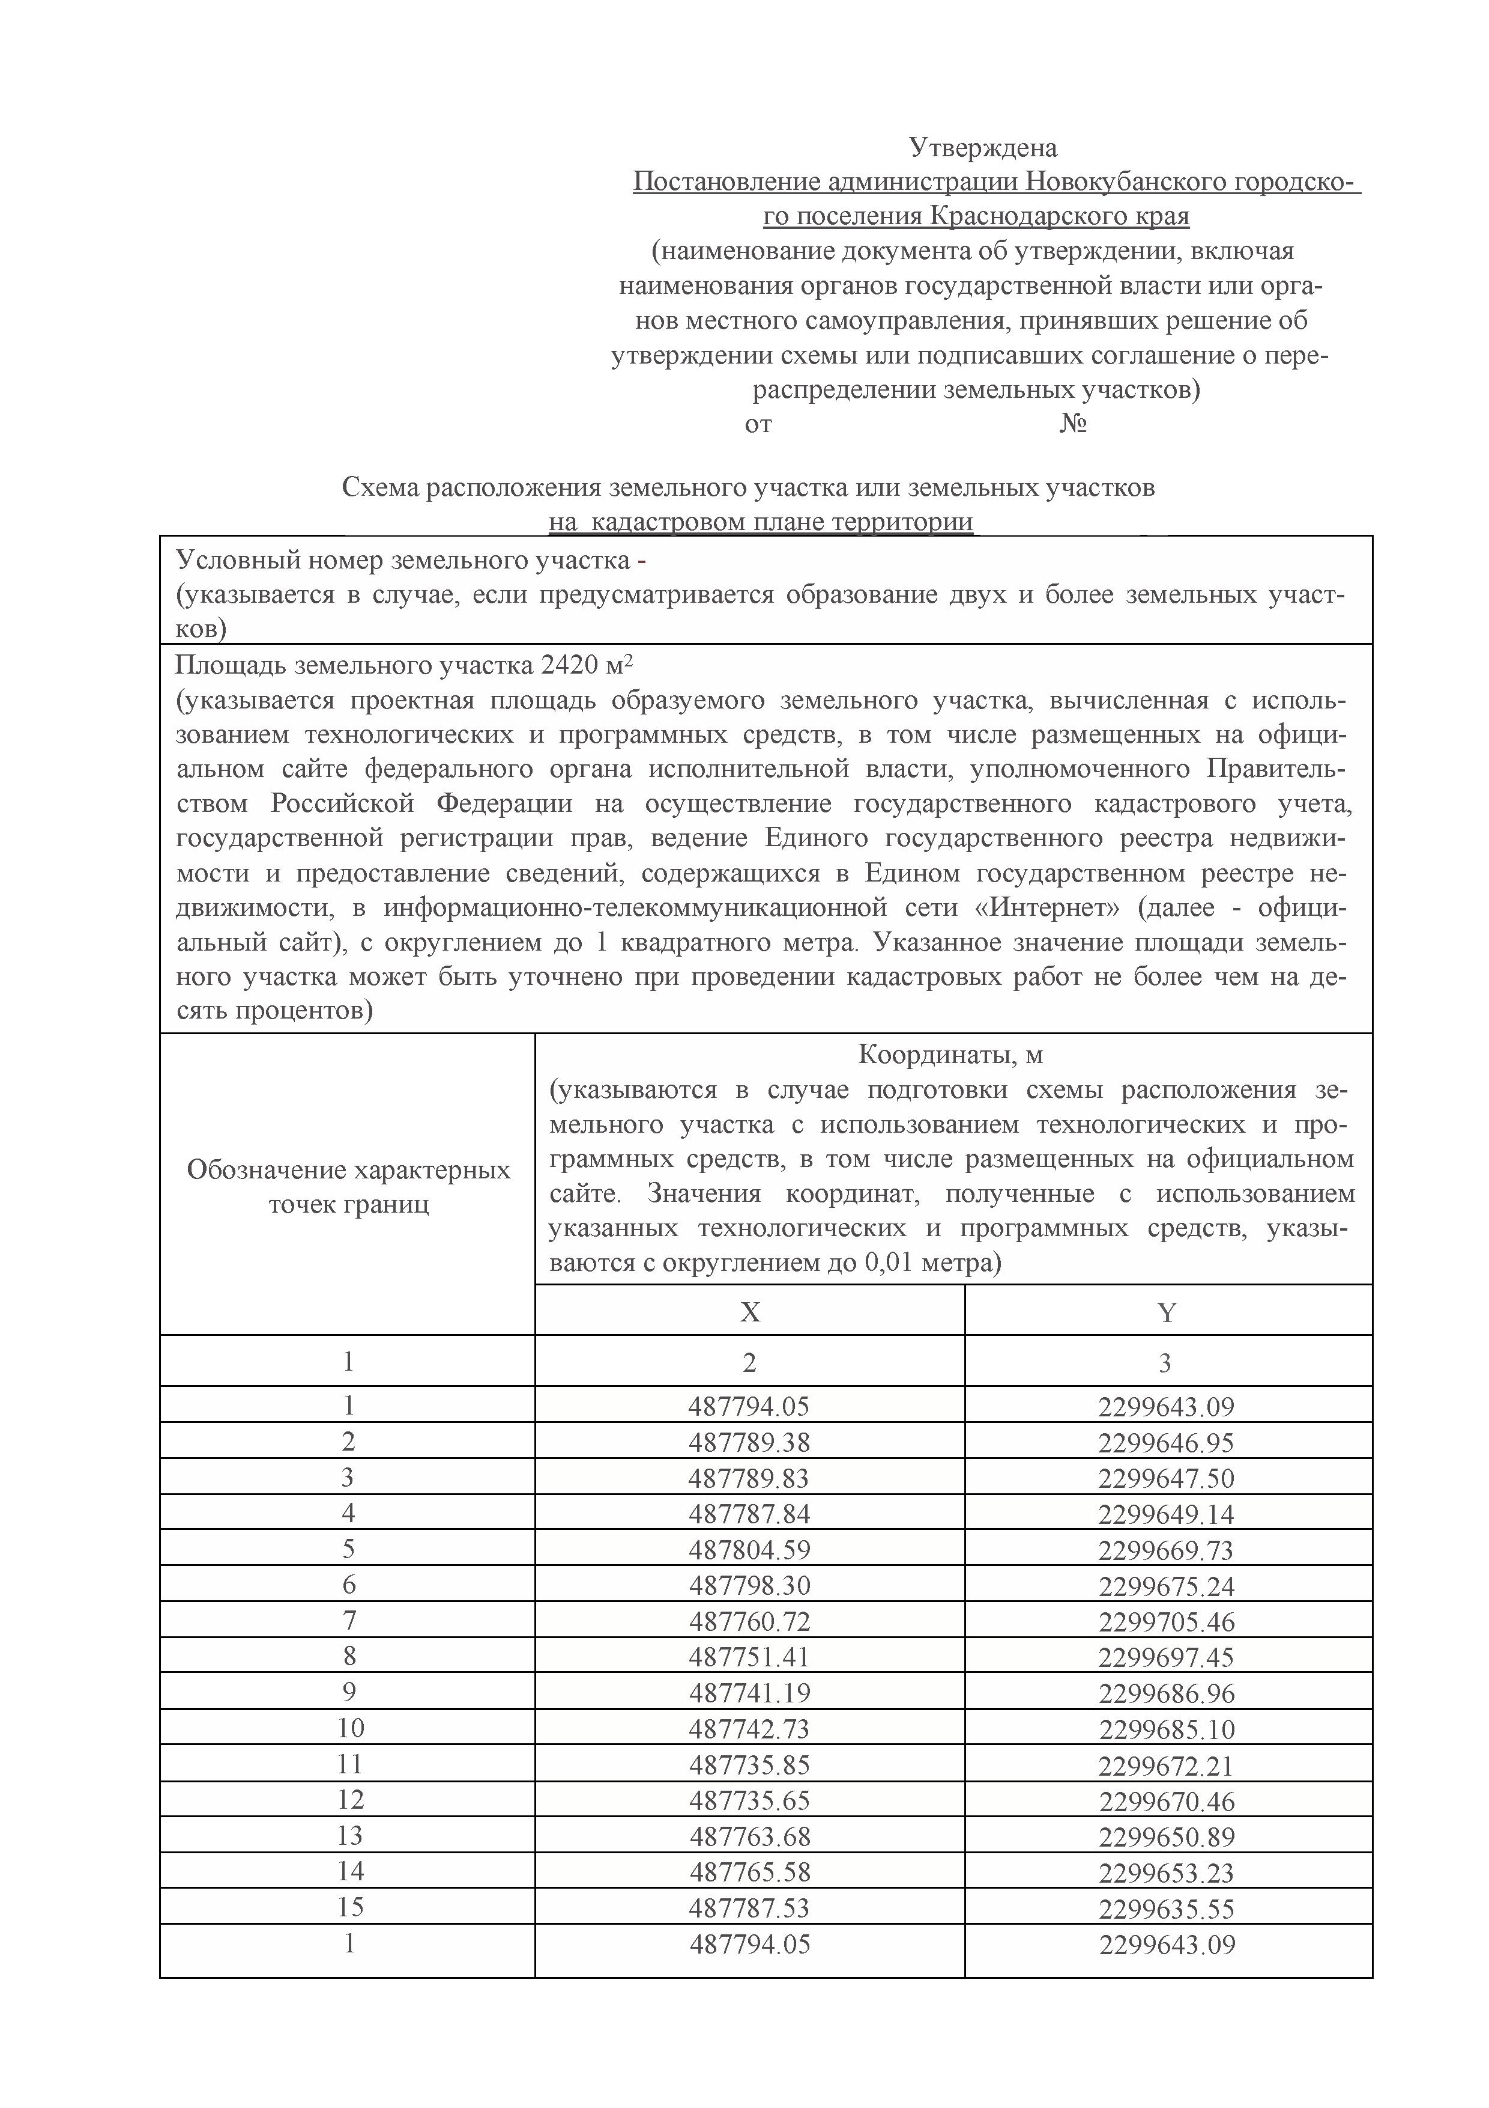
Новокубанского района П.В. Манаков

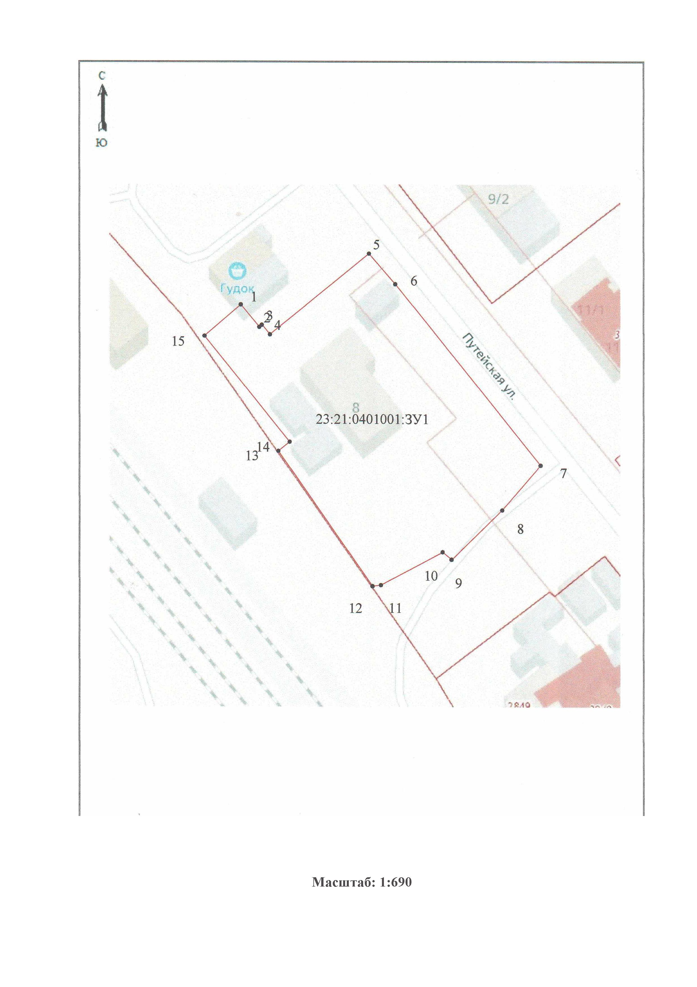

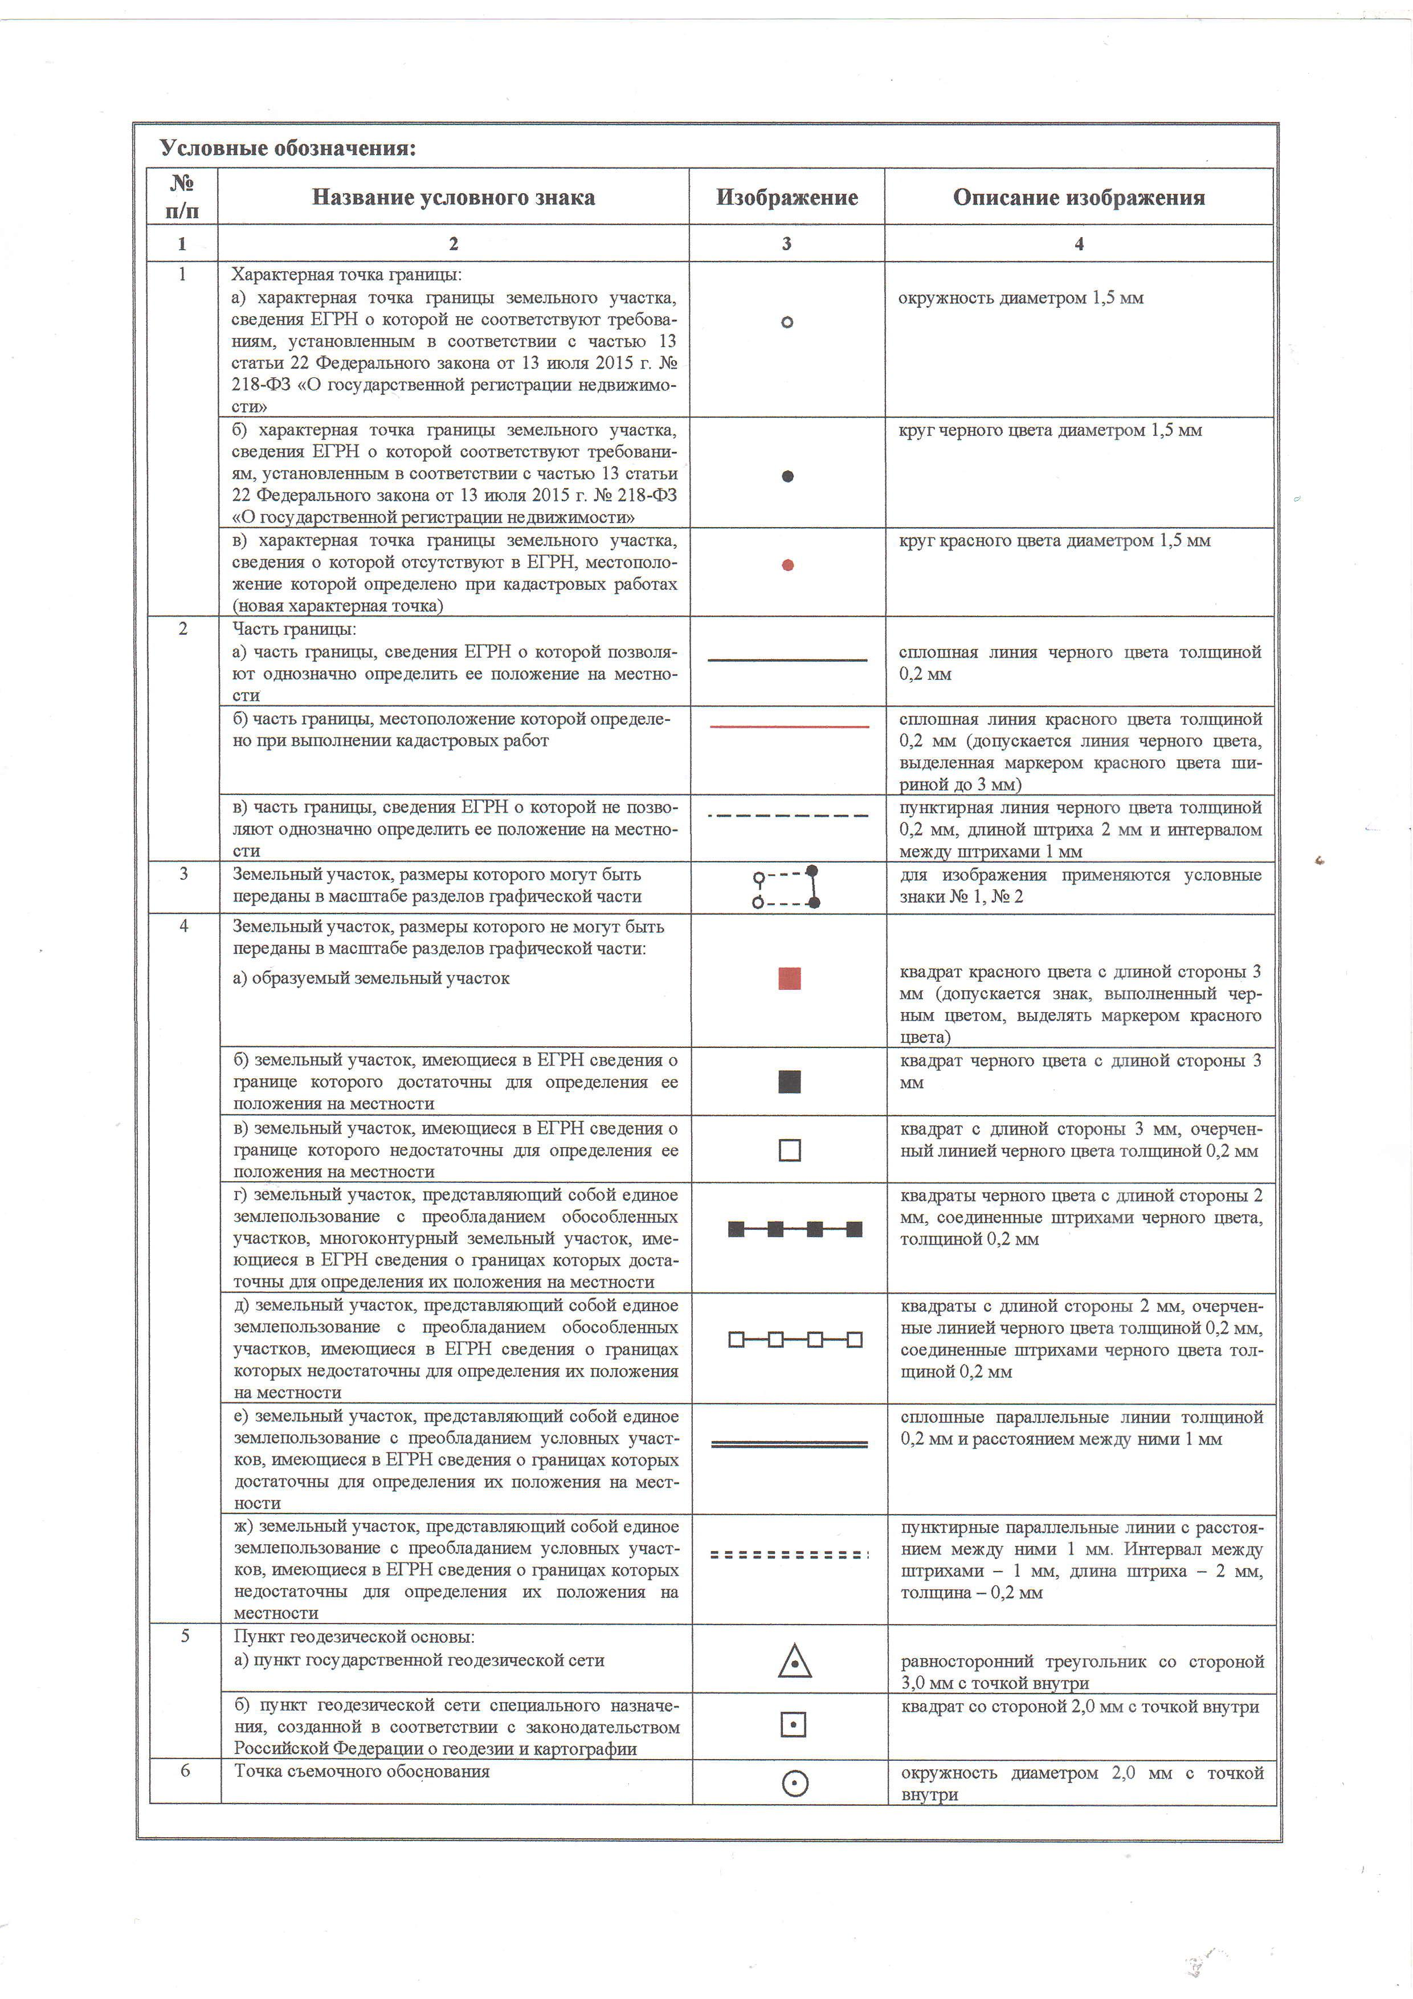

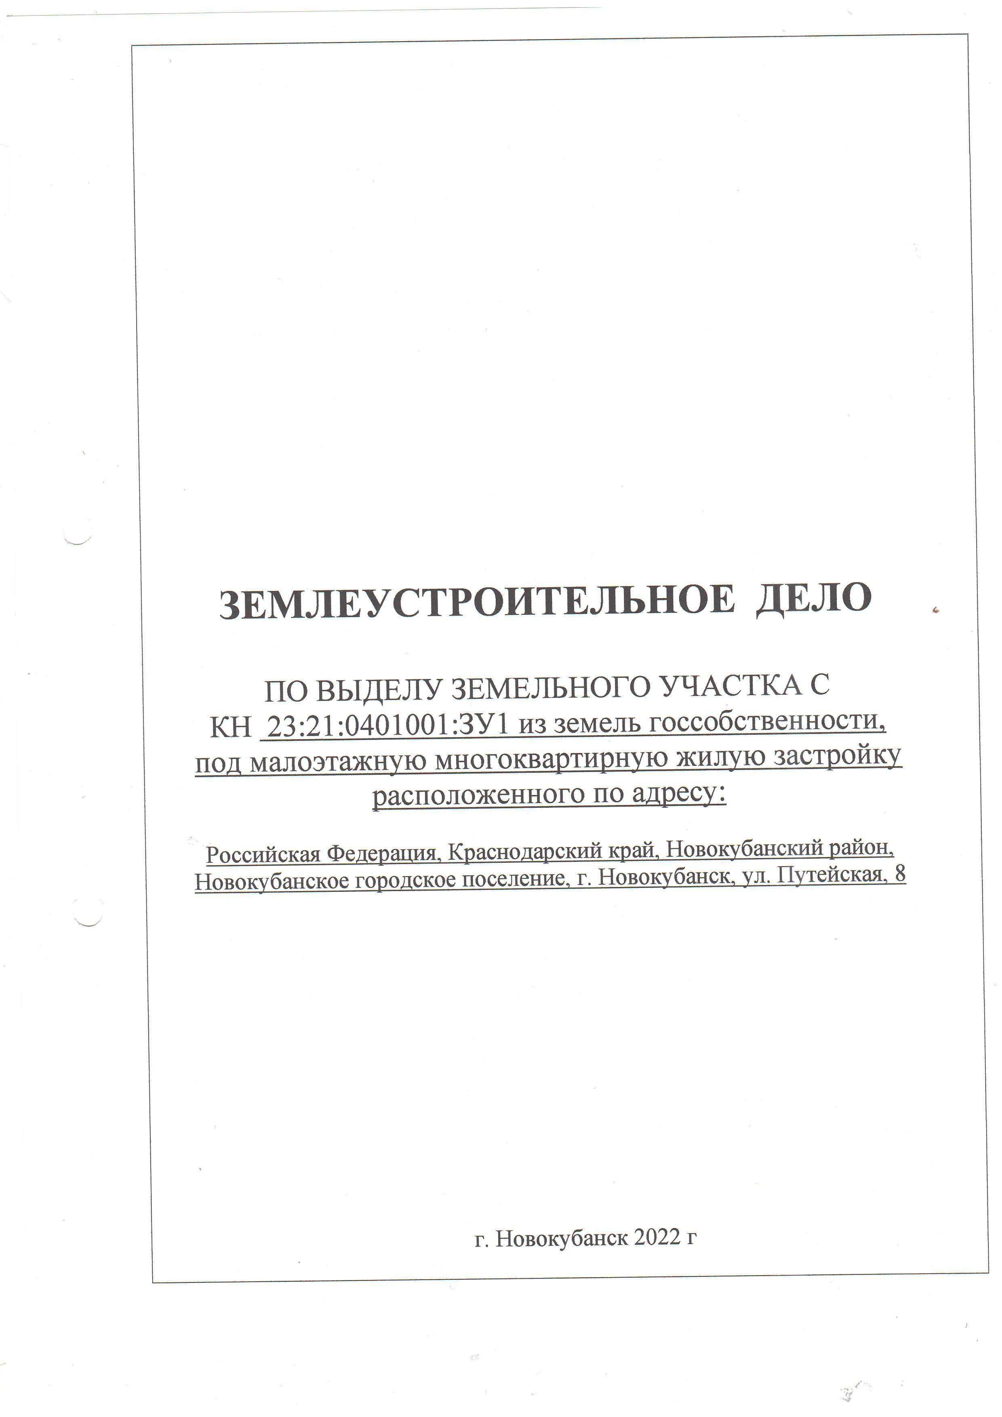

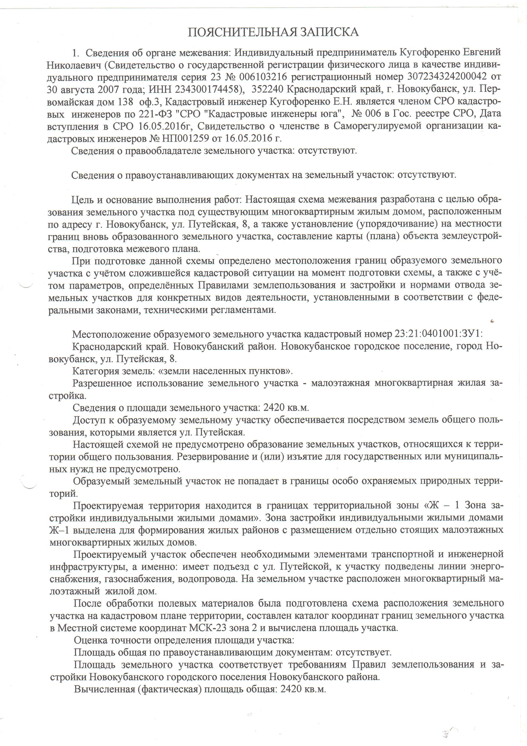

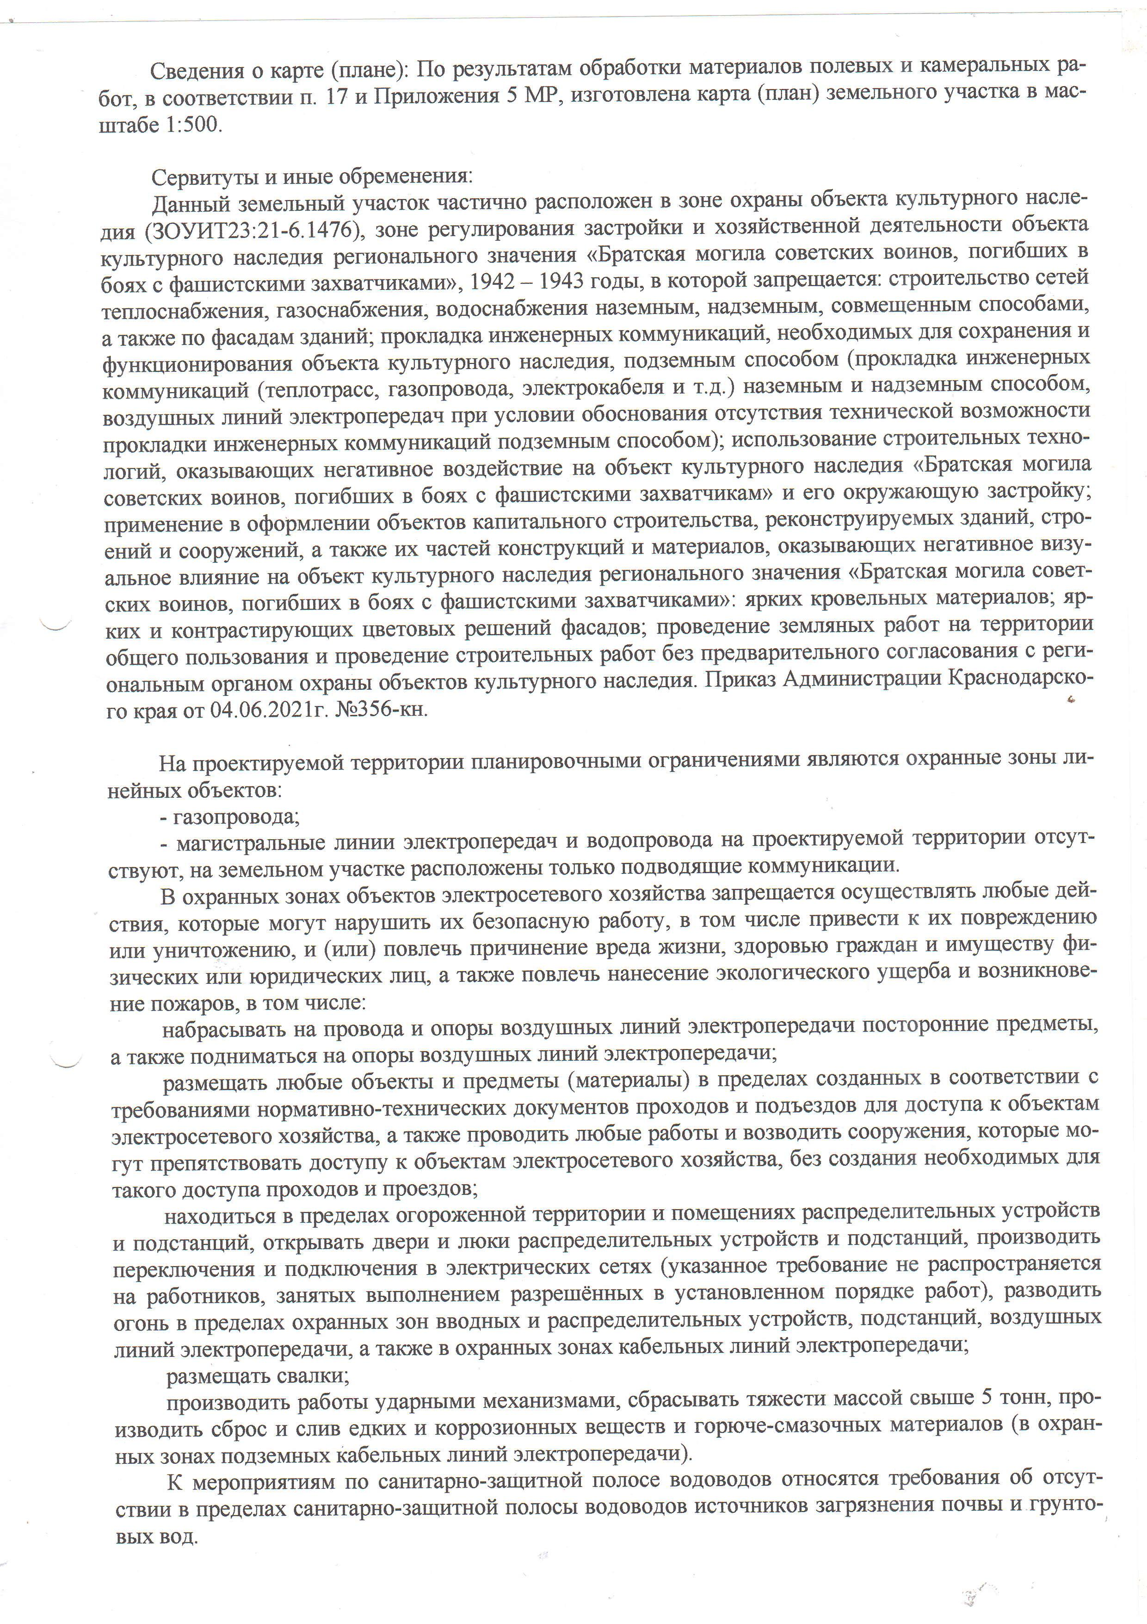

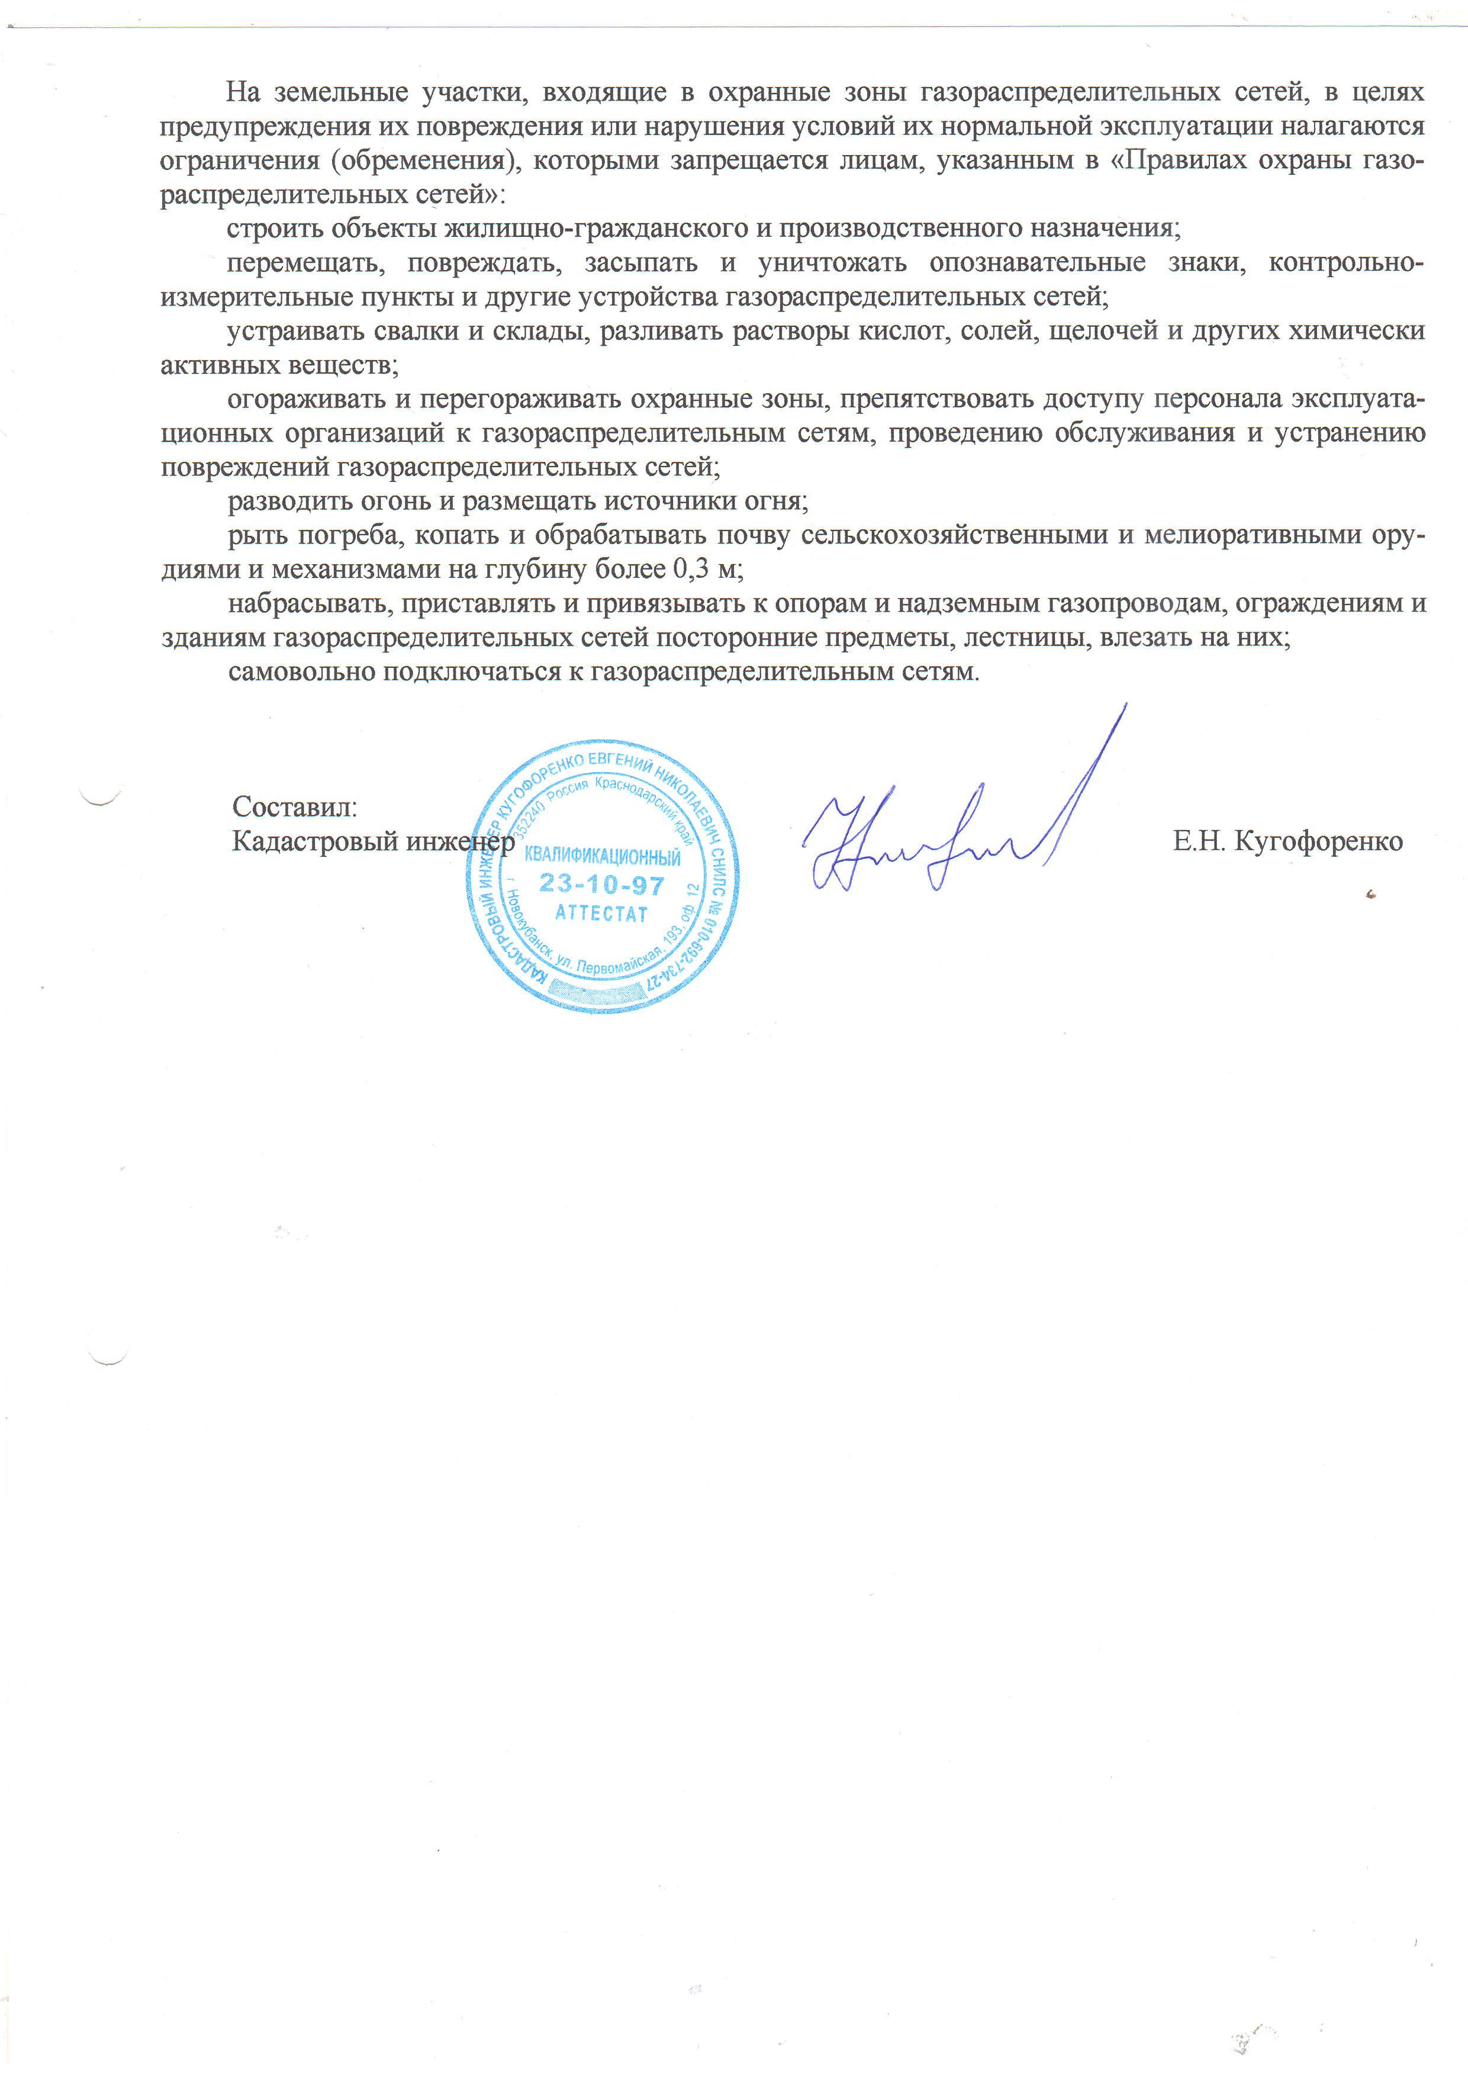

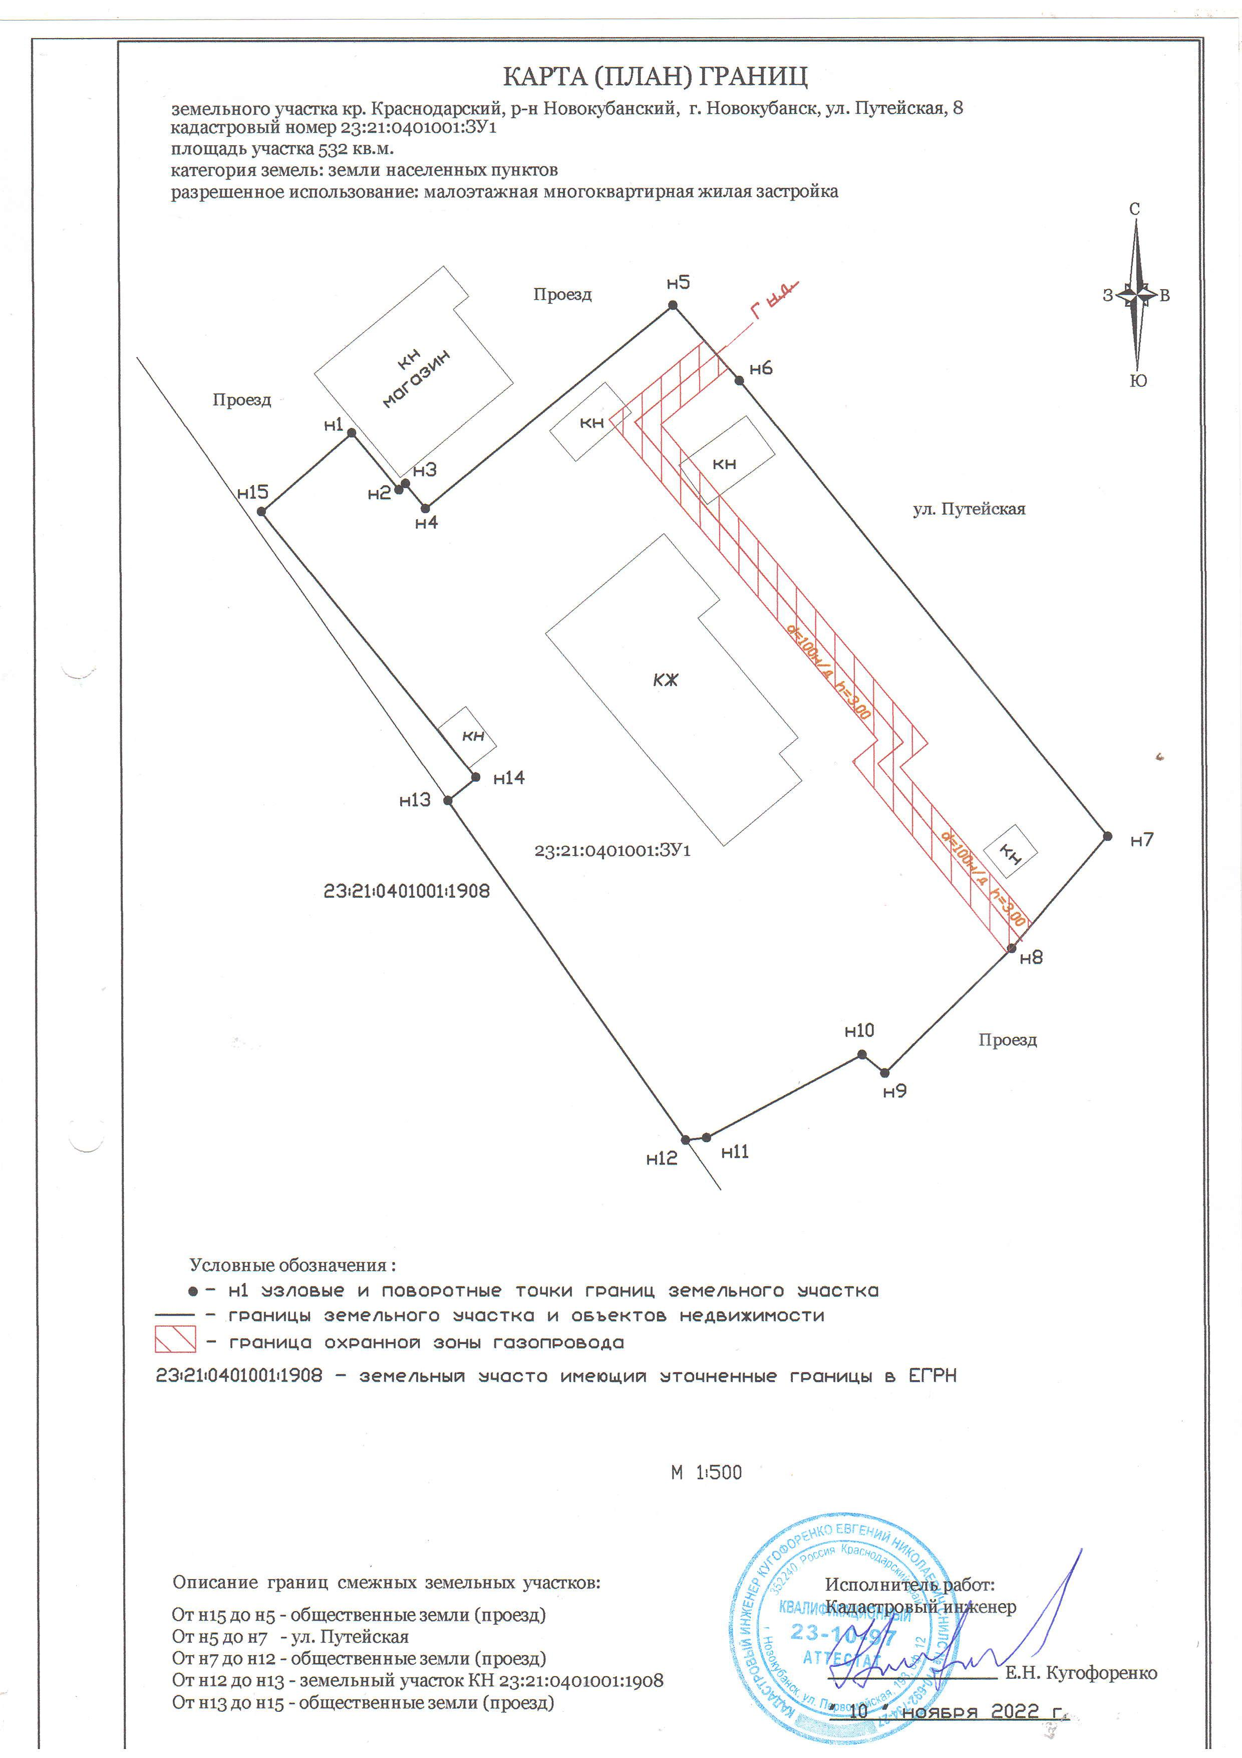

КРАСНОДАРСКИЙ КРАЙ
НОВОКУБАНСКИЙ РАЙОН
АДМИНИСТРАЦИЯ НОВОКУБАНСКОГО ГОРОДСКОГО ПОСЕЛЕНИЯ
НОВОКУБАНСКОГО РАЙОНА

ПОСТАНОВЛЕНИЕ

29 декабря 2022 года № 1358

г. Новокубанск

Об утверждении нормативов состава сточных вод для абонентов, осуществляющих сброс (отвод) сточных вод в системы водоотведения МУП «Новокубанский городской водоканал»Новокубанского городского поселения Новокубанского района

В соответствии с Федеральным законом от 06 октября 2003 года № 131-ФЗ (ред. от 30.12.2021) «Об общих принципах организации местного самоуправления в Российской Федерации», Федеральным Законом от 7 декабря 2011 года № 416 «О водоснабжении и водоотведении»,постановлением Правительства Российской Федерации от 29 июля 2013 года № 644 «Об утверждении Правил холодного водоснабжения и водоотведения и о внесении изменений в некоторые акты Правительства Российской Федерации», постановлением Правительства Российской Федерации от 22 мая 2020 года № 728 «Об утверждении правил осуществления контроля состава и свойств сточных вод и о внесении изменений и признании утратившими силу некоторых актов Правительства Российской Федерации», в связи с необходимостью территориального расширения действия нормативов водоотведения по составу сточных вод, принимаемых от абонентов централизованной системой бытовых канализаций Новокубанского городского поселения, руководствуясь Уставом Новокубанского городского поселения Новокубанского района, постановляю:
1. Утвердить нормативы состава сточных вод для абонентов, осуществляющих сброс (отвод) сточных вод в системы водоотведения Новокубанского городского поселения Новокубанского района, находящиеся в оперативном управлении МУП «Новокубанский городской водоканал» Новокубанского городского поселения Новокубанского района, согласно приложению к настоящему постановлению.
2. Рекомендовать предприятиям и организациям, независимо от форм собственности, иностранным юридическим и физическим лицам, осуществляющим предпринимательскую деятельность, связанную со сбросом сточных вод и загрязняющих веществ в системы канализации Новокубанского городского поселения Новокубанского района:
1) организовать контроль за составом и свойствами сбрасываемых в систему канализации сточных вод, включая сточные воды субабонентов и предоставлять в МУП «Новокубанский городской водоканал» города Новокубанска сведения о результатах такого контроля.
2) обеспечить беспрепятственный допуск представителей МУП «Новокубанский городской водоканал» города Новокубанск на узлы учета абонента, а также к контрольным колодцам для отбора проб.
3. Отделу организационно-кадровой работы администрации Новокубанского городского поселения Новокубанского района (Тарасова) опубликовать настоящее постановление в информационном бюллетене «Вестник Новокубанского городского поселения Новокубанского района» и разместить его на официальном сайте администрации Новокубанского городского поселения Новокубанского района.
4. Контроль за исполнением настоящего постановления возложить на заместителя главы Новокубанского городского поселения Новокубанского района, начальника отдела по ГО ЧС С.Б. Гончарова.
5. Постановление вступает в силу со дня его официального опубликования в информационном бюллетене «Вестник Новокубанского городского поселения» и подлежит размещению на официальном сайте администрации Новокубанского городского поселения Новокубанского района.

Глава
Новокубанского городского поселения
Новокубанского го района
П.В. Манаков

Приложение
к постановлению администрации
Новокубанского городского поселения
Новокубанского района
от 29.12.2022 г. № 1358

НОРМАТИВЫ
состава сточных вод для абонентов, осуществляющих
сброс (отвод) сточных вод в системы водоотведения
МУП «Новокубанский городской водоканал»
Новокубанского городского поселения Новокубанского района

1. Общие положения

1. Настоящие нормативы водоотведения по составу сточных вод, принимаемых в системы хозяйственно-бытовых канализаций Новокубанского городского поселения Новокубанского района и допустимые концентрации загрязняющих веществ в сточных водах абонентов (с учетом субабонентов) разработаны на основании постановления Правительства Российской Федерации от 29 июля 2013 года № 644 «Об утверждении Правил холодного водоснабжения и водоотведения и о внесении изменений в некоторые акты Правительства Российской Федерации»,постановления Правительства Российской Федерации от 22 мая 2020 года № 728 «Об утверждении правил осуществления контроля состава и свойств сточных вод и о внесении изменений и признании утратившими силу некоторых актов Правительства Российской Федерации», а так же декларации о воздействии на окружающую среду и допустимых концентраций (ДК) загрязняющих веществ в водоем для выпуска очищенных сточных вод с очистных сооружений канализации Новокубанского городского поселения Новокубанского района:
1.1. Нормирование водоотведения по составу сточных вод, отводимых абонентами в системы канализации населенных пунктов, производится исходя из условий:
1) предотвращения загрязнения окружающей природной среды;
2) обеспечения, установленных организациями ВКХ, нормативов сброса загрязняющих веществ в водные объекты.
1.2. Нормирование водоотведения по составу сточных вод абонентов базируется на следующих основополагающих принципах:
1) учета фактических параметров очистки сточных вод на канализационных очистных сооружениях;
2) учета фактического качества бытового стока абонентов жилого фонда;
3) необходимости соблюдения на выпуске систем канализации населенных пунктов величин предельно-допустимых концентраций загрязняющих веществ и общих свойств сточных вод, установленных специально уполномоченными государственными организациями.
4) учета качества питьевой воды, подаваемой абонентам;
5) определения единых нормативных требований к качеству сточных вод, отводимых абонентами в системы канализации в соответствии с постановлением Правительства Российской Федерации от 29 июля 2013 года № 644 «Об утверждении правил холодного водоснабжения и водоотведения и о внесении изменений в некоторые акты Правительства Российской Федерации».

2. Основные положения

2.1. Перечень и допустимые концентрации (далее -ДК) загрязняющих веществ в сточных водах абонентов (с учетом субабонентов) принимаемых на очистные сооружения канализации Новокубанского городского поселения Новокубанского района представлены в таблице.

№ п/п | Наименование загрязняющих веществ | Нормативы допустимых концентраций загрязняющих веществ сточных вод на выпуске в систему канализации, мг/дм³
1 | Температура, С | < или=40С⁰
2 | Водородный показатель, рН | 6,0-9,0
3 | Взвешенные вещества | 86,6
4 | БПК_{полн} | 84,8
5 | Азот аммонийный | 18,4
6 | Фосфаты (Р) | 1,76
7 | СПАВ | 0,35
8 | Сухой остаток | 1402,0
9 | Хлориды | 160,2
10 | Сульфаты | 550,6
11 | Азот нитритный | 1,27
12 | Азот нитратный | 13,7

2.2. Нормативы водоотведения по составу сточных вод, принимаемых в системы хозяйственно-бытовых канализаций Новокубанского городского поселения и допустимые концентрации загрязняющих веществ в сточных водах абонентов (с учетом субабонентов) действуют с момента опубликования настоящего постановления до окончания действия декларации о воздействии на окружающую среду;
2.3. Расчет платы за негативное воздействие на систему водоотведения для объектов абонентов МУП «Новокубанский городской водоканал» г. Новокубанска, среднесуточный объем сбрасываемых сточных вод, с которых менее указанного в абзаце первом пункта 124«Правил холодного водоснабжения и водоотведения», производить согласно пункту 123(4) постановления Правительства Российской Федерации от 29 июля 2013 года № 644 «Об утверждении правил холодного водоснабжения и водоотведения и о внесении изменений в некоторые акты Правительства Российской Федерации».
2.4. Расчет платы за негативное воздействие на окружающую среду для объектов абонентов МУП «Новокубанский городской водоканал» г. Новокубанска, среднесуточный объем сбрасываемых сточных вод, с которых менее указанного в абзаце первом пункта 124 «Правил холодного водоснабжения и водоотведения», производить согласно пункту 203 постановления Правительства Российской Федерации от 29 июля 2013 года № 644 «Об утверждении правил холодного водоснабжения и водоотведения и о внесении изменений в некоторые акты Правительства Российской Федерации».
2.5. Запрещены к сбросу в систему канализации Новокубанского городского поселения Новокубанского района Краснодарского края вещества указанные в приложении 4 постановления Правительства Российской Федерации от 29.07.2013 № 644 «Об утверждении правил холодного водоснабжения и водоотведения и о внесении изменений в некоторые акты Правительства Российской Федерации».

Заместитель главы
Новокубанского городского поселения
Новокубанского района,
начальник отдела по вопросам ГО ЧС
С.Б. Гончаров

Информационный бюллетень  «Вестник Новокубанского городского поселения Новокубанского района» | Адрес редакции-издателя:  352235, Краснодарский край, Новокубанский район, г. Новокубанск, ул. Первомайская, 128.  Главный редактор А. Е. Ворожко | Номер подписан к печати 29.12.2022 в 10-00  Тираж 30 экземпляров  Дата выхода бюллетеня 29.12.2022  Распространяется бесплатно

